Enmarcada dentro de la campaña “El Metal se Recicla para Siempre”,
La Asociación Metalgráfica Española (AME)
presenta su Memoria Anual 2022

- El objetivo de esta memoria corporativa, además de ofrecer información del sector y las actividades de la Asociación durante el pasado ejercicio, es reforzar la campaña de los beneficios de los envases y cierres metálicos
- La industria metalgráfica española se posiciona como una de las cuatro más importantes del sector en Europa
- Uno de los principales temas que incluye es la firma de un nuevo Convenio Colectivo Estatal de la Metalgráfica y de Fabricación de Envases Metálicos, que refleja una subida salarial del 2% anual, entre otras medidas

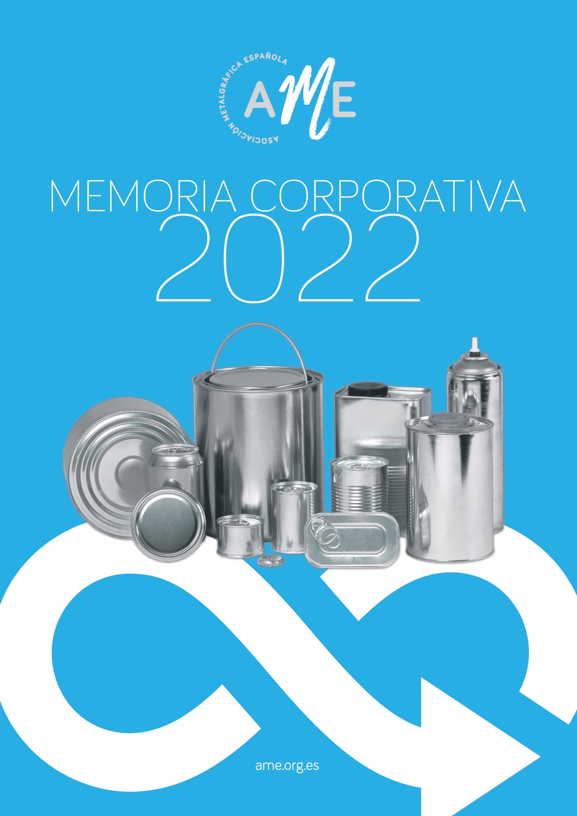
Madrid, xx de junio de 2022.- La Asociación Metalgráfica Española (AME) continúa con su labor de información de las ventajas y beneficios de los envases y cierres metálicos. Entre las últimas iniciativas de la asociación se encuentra la publicación de la Memoria Corporativa 2022 que, en palabras de Rafael Sanz, presidente de AME, “refleja la importancia del sector metalgráfico español dentro de la actividad europea y, además, pone en valor un material con las cualidades necesarias para asegurar un cierre y envasado óptimo y con grandes beneficios medioambientales”.
La importancia del sector de los cierres y envases de metal
En este sentido, queda recogida la importancia del sector de los envases y cierres metálicos para la economía española.
“A pesar de que el 2022 ha sido un año de importantes desafíos en un contexto mundial complejo en el que las empresas han tenido que superar nuevos escollos -comenta Sanz-, la cifra de facturación de los miembros superó los 2 mil millones de euros, gracias a la capacidad de nuestras 30 empresas asociadas y 12 más adheridas para seguir luchando en los momentos más complicados”.
Además, refleja cómo la industria española se sitúa como una de las grandes potencias del sector en Europa. En España, se exporta el 21% de la producción de envases y cierres metálicos, y su principal destino son otros países del continente.
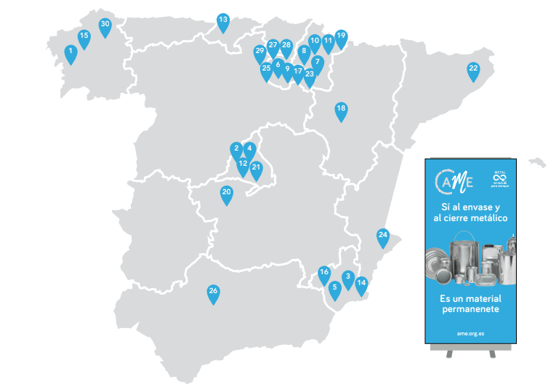
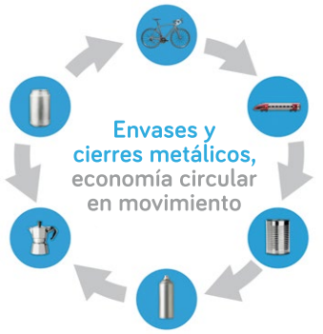
Infinitamente reciclable, la mayor cualidad del metal
El segundo capítulo de esta memoria está dedicado a la sostenibilidad de este material y a otras muchas ventajas de los envases y cierres metálicos.
El metal es seguro, 100% reciclable y versátil. Su resistencia y sostenibilidad le otorga un rendimiento muy superior a otro tipo de envases y cierres.
Los envases y cierres metálicos se reciclan en un proceso continuo. Cuando se deposita un envase o cierre metálico en el contenedor amarillo entran en juego diferentes actores y procesos hasta cerrar un círculo perfecto en el que el metal acabará teniendo una nueva vida, manteniendo sus propiedades originales.
Esto queda reflejado en las tasas de reciclaje, facilitadas por Ecoembes, teniendo en cuenta los residuos que llegan al punto de reciclado. Según estos datos, un 85,8% de los envases ligeros domésticos de metal se reciclan, favoreciendo el ciclo infinito de este material.
Contenido de interés para el sector
A lo largo de las páginas de este documento, se han incluido algunas de las iniciativas llevadas a cabo el pasado ejercicio, tanto en el ámbito nacional como en el europeo. Todos estos retos y actividades que se llevan a cabo con el compromiso de reducir la huella de carbono derivada de la actividad del sector, tanto en relación con el medio ambiente, el uso energético o el contacto alimentario, entre otros asuntos.
Además, AME lleva años desarrollando algunas alianzas estratégicas con el fin de seguir cumpliendo su propósito de divulgar los múltiples beneficios de los envases y cierres metálicos. A través de colaboraciones como la de Metal Packaging Europe, se ha encontrado un respaldo de la actividad a nivel europeo. En cambio, con cooperaciones como las de Confemetal, Ecoacero, Confecoi, Cetie o Packnet se pretende representar a todos los tipos de envases y cierres metálicos que tienen hoy cabida en la Asociación.
Objetivos de Desarrollo Sostenible (ODS)
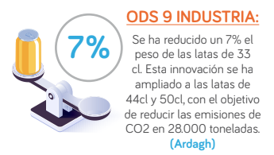
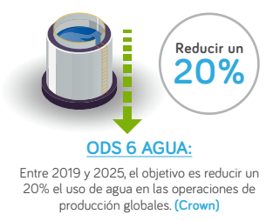
En este sentido, el sector en general -y las empresas pertenecientes a AME en concreto- está muy comprometido con el cumplimiento de los Objetivos de Desarrollo Sostenible (ODS) y así se refleja en la Memoria. El importante papel de los envases y cierres metálicos en la economía circular, la reducción del desperdicio alimentario, el aumento de la eficiencia a través de la innovación, el uso de energías renovables en la producción o el control del uso de agua son algunos ejemplos en los que el sector ha puesto el foco para ir mejorando la sostenibilidad de sus actividades.
Datos de interés sobre convenio laboral
En el ámbito laboral, el pasado 2022 se firmó un nuevo Convenio Colectivo Estatal de la Industria Metalgráfica y de Fabricación de Envases Metálicos. Este se firmó con vigencia de tres años, iniciado con efecto retroactivo a partir del 1 de enero de 2021. Entre otros temas destacables, este acuerdo se cerró con una subida salarial del 2% anual; se regularon los permisos por enfermedad de familiares de primer y segundo grado de consanguinidad, e incluyó la adaptación del convenio a la normativa del teletrabajo, registro de la jornada e igualdad, así como al Convenio Colectivo Estatal sobre contratación laboral. Se trata del único Convenio Colectivo de ese ámbito que ha adaptado la reforma en materia de contratación a sus intereses sectoriales.
Acciones de comunicación y marketing
El mayor hito en comunicación del pasado año fue el inicio de la campaña “El Metal se recicla para siempre”, una acción que pretende incrementar el conocimiento de las ventajas de los envases y cierres metálicos, especialmente la capacidad de reciclarse infinitamente.
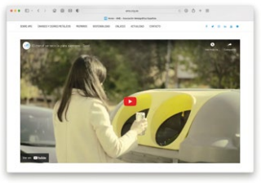
Esta campaña engloba acciones como la elaboración y presentación de un vídeo corporativo que muestra numerosos contextos en los que el metal está presente, y cómo los envases y cierres metálicos deben depositarse en el contenedor amarillo para asegurar el infinito reciclaje del metal. Se puede ver el vídeo aquí.
Además de acciones con medios de comunicación, también se iniciaron distintas colaboraciones en redes sociales con influencers de distintas temáticas, con el fin de llegar al público más jóven.

Para consultar o descargarte la Memoria Corporativa 2022 de la Asociación Metalgráfica Española (AME), accede a este link

Sobre AME
AME, Asociación Metalgráfica Española, es la mayor organización empresarial del sector de la fabricación de envases y cierres metálicos en aluminio y hojalata. Fundada en 1927, es también una de las organizaciones sectoriales más antiguas de España. Agrupa a 30 compañías asociadas y 12 adheridas, desde grandes multinacionales a empresas familiares de capital español fabricantes de envases y cierres metálicos ligeros, tapas, tapones y precintos metálicos, y actividades afines como la decoración y barnizado de planchas metálicas y su estampación.
Para más información:
Actitud de Comunicación
Mirella Palafox Tel.: 91 302 28 60
ame@actitud.es

